Inhalt

Lastenheft: 2

1. Thema – Ziel (Vision) 2

2. Funktionale Anforderungen aus der Sicht des Auftraggebers 2

2.1 Grundanforderungen: 2

2.2 Zusatzanforderungen: 3

# Lastenheft:

## Thema – Ziel (Vision)

Abbildung eines (vollständigen) Scrumboards

Grafische Abbildung eines Workflows

## Funktionale Anforderungen aus der Sicht des Auftraggebers

GUI in Englisch

### 2.1 Grundanforderungen:

* Registrier- und Anmeldefunktionalität (Authentifizierung)
  + Was MUSS funktionieren:
    - Registrieren eines eindeutigen Users

Felder für Username, Passwort und Geburtsdatum

* + - * Anforderungen Username:
        + Username muss eindeutig sein
        + Nur alphanumerische Zeichen erlaubt
        + Muss mit Großbuchstaben beginnen
        + Mindestens 5 Zeichen lang
      * Anforderungen Passwort:
        + Passwortfeld
        + Sowohl alphanumerische als auch Sonderzeichen erlaubt
        + Mindestens 8 Zeichen lang
        + Muss mindestens eine Ziffer und ein Sonderzeichen beinhalten
      * Anforderungen Geburtsdatum:
        + Datepicker
        + Mindestestens 16 Jahre alt (darf nicht älter als das aktuelle Jahr – 16 sein)
    - Login eines Users:

Ausfüllen von den Feldern Username und Passwort

* + - * Anforderung(en) für das Usernamen Feld:
        + Username muss existieren
      * Anforderung(en) für das Passwort Feld:
        + Passwort muss mit eingegebenem Usernamen übereinstimmen
* Menüeinträge mit folgenden Punkten:
  + Was MUSS funktionieren
    - Anzeigen des Productbacklogs (PB)
      * Alle User Stories anzeigen
      * Erstellen einer User Story
    - Anzeigen des Springbacklogs (SB)
      * Zuteilung der Tasks von PB in SB
      * Gesamtübersicht aller Tasks die im Sprint zu machen sind
    - Anzeigen des Scrumboards
      * Spalten des Scrumboards:
        + ToDo
        + In Progress
        + Testing
        + Done

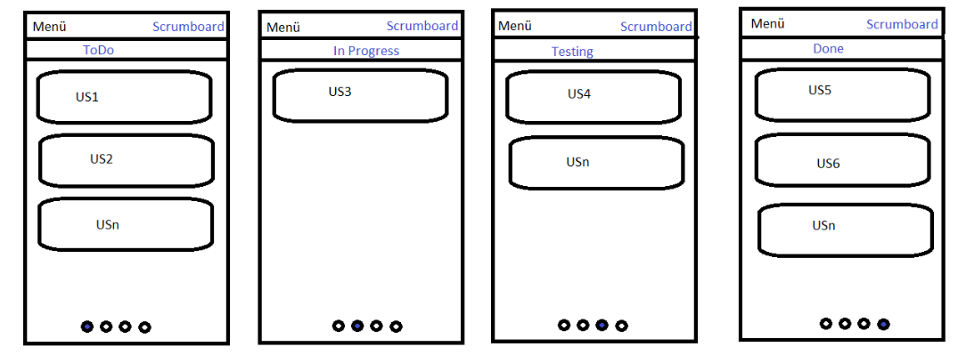

* + - * Verschieben von Tabs
* Profilverwaltung
  + Was MUSS funktionieren:
    - Menüeinträge mit folgenden Punkten:
      * Gesamtübersicht der Daten des Benutzers (Show Profile)
        + Neuer Dialog, wo alle personalisierten Daten des Users angezeigt werden 🡪 bis auf Passwort
        + Möglichkeit zur Passwortänderung

Eingabe des alten Passwortes und doppelte Eingabe des neuen Passwortes

Passwortfeld

* + - * Datenbearbeitung
      * Logout
        + Bestätigungsdialog
* Usergroups
  + Productowner:
    - Es kann nur einen geben
    - Rechtevergabe innerhalb der Group
    - Kann nicht gleichzeitig Scrummaster / Developer sein
  + Scrummaster:
    - Es kann nur einen geben
    - Darf nicht gleichzeitig Productowner /Developer sein
  + Developer
    - Rest der Gruppe
    - Keine besonderen Rechte

### 2.2 Zusatzanforderungen:

* Menüpunkt zum Anzeigen des Lastenheftes im Hauptmenüfenster
* Menüpunkt zum Anzeigen des Pflichtenheftes im Hauptmenüfenster

GUI Design findet man in GitHub. Dateiname: Scrumable_GUI_V1.png